**Thần tháng Giêng mở cửa thiên đường**

**Thần tháng Giêng mở cửa thiên đường**

**Năm cũ qua, năm mới đến, Janus, thần khởi thủy xuất hiện. Trong thần thoại La Mã, Janus, thần tháng Giêng là vị thần của sự chuyển tiếp với hai khuôn mặt đối nghịch: một già, một trẻ. Đầu năm cũng là lúc người ta nhìn lại năm cũ, hướng về năm mới.**

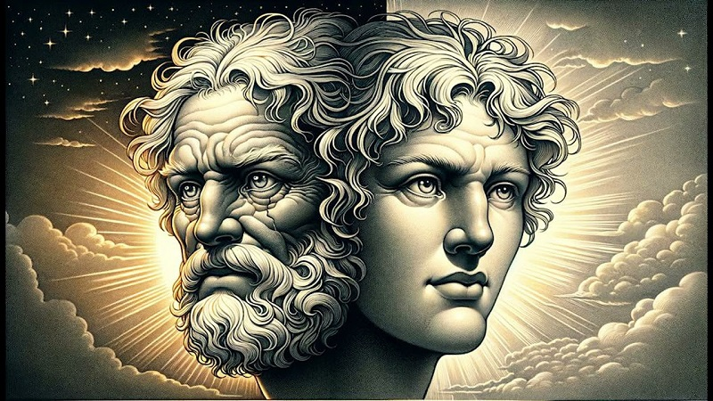

*Thần tháng Giêng Janus với hai mặt: một già, một trẻ. nguồn: Youtube.com*

Janus theo tiếng La tinh có nghĩa là *Ianua* được trích từ chữ Ianuarius, tiếng Anh là *Door, Cánh cửa*. Janus là vua xứ Lazio nước Ý, ông được tôn vinh là vị thần đạo đức, siêng năng, tận tình, chu đáo trong việc trấn giữ và chăm sóc Thiên đường. Vị thần có 2 đầu này là biểu tượng nhìn 2 phía cùng một lúc mà không phải quay đầu lại, tay cầm chìa khóa để mở các cửa và cây gậy để chỉ đường.

Janus cũng chính là vị thần vận hành thời gian, không gian và là ông tổ của ngày, tháng, năm. Mở cửa thiên cung vào đầu năm mới, thần tháng Giêng vẫy tay chào từ biệt thần tháng 12 và chuẩn bị bắt tay chào đón 10 vị thần tháng khác trong năm. Và Thần Janus cũng thân thiện chào mừng 7 vị thần của các hành tinh trong Hệ Mặt Trời, và 7 hành tinh này cũng là cát tinh tương ứng với 7 ngày trong tuần:

1. Sun – Mặt trời * Sunday – Chủ Nhật
2. Moon – Mặt trăng * Monday  –  Thứ Hai
3. Mars – Sao Hỏa * Tuesday – Thứ Ba
4. Mercury – Sao Thủy * Wednesday – Thứ Tư
5. Jupiter – Sao Mộc * Thursday- Thứ Năm
6. Venus – Sao Kim * Friday – Thứ Sáu
7. Saturn – Sao Thổ * Saturday – Thứ Bảy

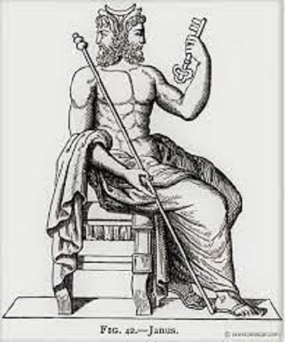

Thần Janus với bộ râu trên khuôn mặt già nua mang đến những khoảnh khắc hoàn hảo để người ta dừng lại, hồi tưởng về quá khứ, những gì đã xảy ra trong năm cũ hoặc thời xa xưa hơn. Đó là những ký ức có thể mang lại niềm vui, tiếng cười hay nỗi buồn, tiếng khóc mà người ta cảm nhận và học được trong cuộc sống.

Khuôn mặt trẻ trung, tươi mát, mang một biểu tượng hiện đại, mới mẻ đầy hứa hẹn với những điều tốt lành, khiến người ta có thể nhìn và đánh giá xem mình đang ở đâu và sẽ làm được gì trong tương lai?

Là vị thần gác cổng thiên đường, Janus chính là người đầu tiên phải gặp nếu muốn vào thiên cung, vì thế vị thần này thường được ban tặng những phẩm vật từ những vụ mùa thu hoạch trong năm để cầu mong năm mới sẽ có những vụ mùa, những thành quả tốt đẹp hơn năm cũ.

Lễ mừng Năm Mới vào tháng 1 có nguồn gốc từ hơn 4000 năm trước tại kinh thành cổ Babylon (ngày nay là thành phố*Hillah của Iraq,*cách *Baghdad*khoảng 85 km / 55 Miles về phía Nam*)*. Nhưng khái niệm lập quyết tâm cho năm mới bắt nguồn từ người La Mã, họ dâng cúng lễ vật cho thần Janus, để cầu mong một năm mới bội thu và mọi sự tốt lành hơn năm cũ.

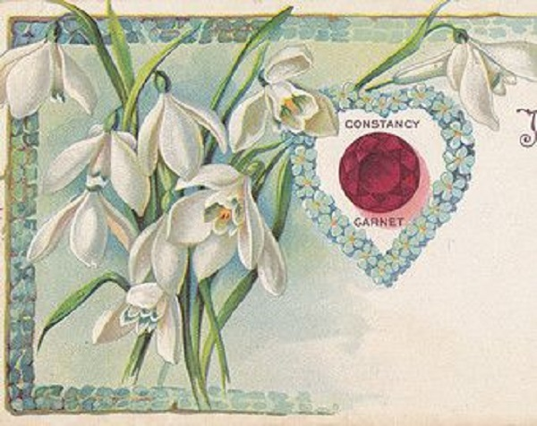

Người phương Tây Happy New Year – Mừng Năm Mới vào ngày 1 tháng 1 theo  Dương lịch (Gregorian calendar). Chỉ có hơn 2/3 quốc gia trên thế giới đón năm mới vào ngày 1 tháng 1, có một số quốc gia khác tổ chức mừng “Tết” truyền thống tùy theo văn hóa, phong tục, tôn giáo riêng vì họ sử dụng Âm lịch (Lunar calendar) hay cả hai Âm lịch và Dương lịch. Như Tết Nguyên Đán của Việt Nam, Trung Hoa, Tết Hồi giáo, Tết Tamil, Tết Do Thái … và  Ấn Độ, Nepal cũng tổ chức Mừng “Tết” vào những ngày theo lịch riêng của họ, có thể thay đổi dựa trên Dương lịch.

Từ năm 1873, người Nhật Bản đã nhận ảnh hưởng văn hóa của phương Tây, xóa bỏ Âm lịch, chỉ sử dụng Dương lịch. Sau này một số người Nhật có vẻ hối tiếc vì đã đánh mất “Tết Nhật”, một nét đặc thù của nền văn hóa cổ truyền với bản sắc dân tộc.

Người Việt vui vẻ hưởng cả hai nền văn hóa Tây phương và Việt Nam nên ăn mừng cả Tết Tây lẫn Tết Ta. Người Việt dù tha phương nhưng vẫn nhớ thương hương vị Tết của quê nhà. Tết Tây chung vui với thế giới đại đồng, Tết Ta trở về với cội nguồn dân tộc, với quê cha đất tổ.



**GVV**

**Từ những ngày đầu năm, thần tháng Giêng đã cho những bông hoa xuyên tuyết – Snowdrop, trắng tinh khôi hé nở, nhu nhú lên mặt đất cùng với những chiếc lá xanh dài cứng cỏi để chịu đựng những trận bão tuyết phũ phàng. Loài hoa của tháng Giêng thường mang 2 ý nghĩa tương phản:**

**– Sự ngậm ngùi tiếc nuối cái vừa mất đi <> Hân hoan đón chào cái mới lạ đến.**

**– Lòng trắc ẩn, niềm an ủi sau những bất hạnh <> Niềm hy vọng đầy lạc quan cho tương lai.**

**Theo huyền thoại của Kitô giáo, một thiên thần đã ban tặng hoa xuyên tuyết cho Adam và Eva khi họ bị đuổi khỏi vườn Địa Đàng trong cái giá lạnh đang bao trùm mặt đất. Eva khóc trong nỗi tuyệt vọng vì nghĩ rằng mùa đông ở Trái Đất là vĩnh cửu và tiếc nuối vườn xuân vĩnh cửu ở Thiên Đàng. Những giọt nước mắt của Eva làm Chúa Trời rủ lòng thương xót nên cho một thiên thần hóa thân thành những bông hoa trắng nhỏ xinh nhưng mạnh mẽ, kiên cường, ban tặng loài người như một lời nhắn nhủ “hy vọng hãy vươn lên”. Khi hoa xuyên tuyết xuất hiện cũng là lúc người ta biết mùa đông buồn lạnh lẽo gần tàn và mùa xuân tươi vui sắp đến.**

***Giữa khung cảnh đông tàn còn ẩm ướt,***

***Hoa nở xinh như viên ngọc hiện hình.***



*Hoa xuyên tuyết – Snowdrop*